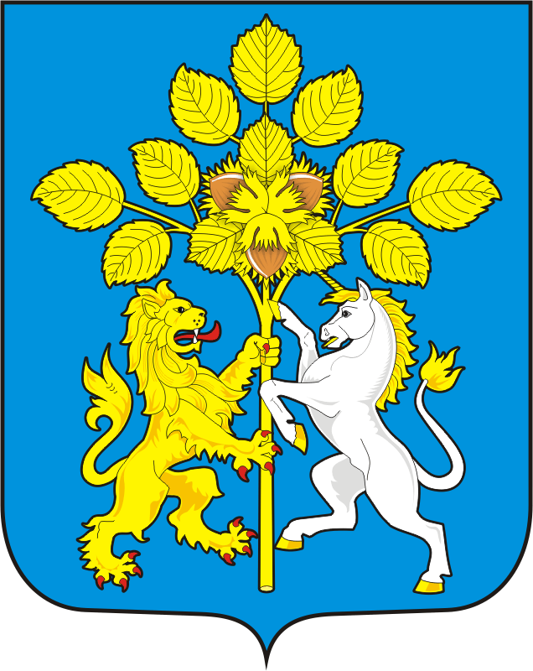

СОВЕТ ДЕПУТАТОВ МУНИЦИПАЛЬНОГО ОБРАЗОВАНИЯ СПАССКИЙ СЕЛЬСОВЕТ САРАКТАШСКОГО РАЙОНА ОРЕНБУРГСКОЙ ОБЛАСТИ ПЕРВЫЙ СОЗЫВ
РЕШЕНИЕ
внеочередного двадцать первого заседания Совета депутатов муниципального образования Спасский сельсовет первого созыва

от 17 января 2018 года с Спасское № 99

О составе комиссии по благоустройству с.Спасское муниципального образования Спасский сельсовет Саракташского района Оренбургской области в 2018 году

Заслушав и обсудив предложенный состав комиссии по благоустройству с.Спасское в 2018 году Совет депутатов муниципального образования Спасский сельсовет Саракташского района Оренбургской области

Р Е Ш И Л :

Утвердить состав комиссии по благоустройству с.Спасское в 2018 году
(прилагается).

Глава муниципального образования
Председатель Совета депутатов В.А. Спицин

Разослано: администрации района, прокурору района, депутатам, постоянным комиссиям

Приложение
к решению Совета депутатов
муниципального образования
Спасский сельсовет
Саракташского района
Оренбургской области
от 17.01.2018 г. № 99

Список лиц, входящих в комиссию по благоустройству с.Спасское в 2018 году

№ пп | Ф. И. О | Должность
1 | 2 | 4
1. | Спицин Вячеслав Александрович | Глава сельсовета, председатель Совета депутатов
2. | Кормушин Сергей Петрович | Инженер ИП КФК Перевозников Ф.В., член Совета депутатов
3. | Сураева Елена Николаевна | Неработающая, член Совета депутатов

